<<Panadería WYK>>

Documento de Especificación de Arquitectura

Realizado por:
<<Andrea Viviana Florian, Juan David Forero, Branndon Suarez, Yerik Nicolas hurtado Barbosa>>
HISTORIAL DE REVISIONES

Fecha | Versión | Autor | Descripción | Revisado Por
4-06-2025 | 1.0 | Juan David Forero, Andrea Viviana Florian, Branndon Suarez, Yerik Nicolas hurtado Barbosa
19-06-2025 | 2.0 | Juan David Forero,  Branndon Suarez | Anexo Casos de uso corregidos, diagrama de componentes, diagrama de despliegue y pantallazos de la página web.

Contenido

1. Documento de Arquitectura de Software 5
1.1. Introducción 5
1.2. Propósito 6
1.3. Alcance 7
1.4. Referencias 7
1.5. Definiciones acrónimos y abreviaciones 7
2. Generalidades del Proyecto 8
2.1. Problema a Resolver 8
1. 8
2.2. Descripción General del Sistema a Desarrollar (General y por módulo) 9
2.3. Identificación de los Stakeholders y sus responsabilidades 11
2. 11
3. Vistas de la arquitectura 12
3.1. Vista de Casos de Uso 12
3.2. VISTA DE PROCESOS 17
3.2.1. Diagrama de Actividades 17
3.3. VISTA LÓGICA 17
3.3.1. Diagramas - Clases (Actualizado) 18
3.3.2. Diagramas - Secuencia 18
1. 18
3.4. VISTA DE IMPLEMENTACIÓN 19
3.4.1. Diagrama de Componentes 19
1. 19
3.4.2. Diagrama de Paquetes 20
2. 20
3.5. VISTA DE DESPLIEGUE 21
3.5.1. Diagrama de despliegue 21
3. 21
4. Arquitectura en capas 22
5. VISTA DE DATOS 23
5.1. Modelo Relacional normalizado tercera forma normal de la base de datos (SGBD). 23
6. Definición de Interfaces de Usuario 24
1. 6.1. PÁGINA PRINCIPAL 24
2. 6.2. SECCIONES 25
7. Características Generales de Calidad 33
7.1. Tamaño y performance 33
7.2. Calidad 33
7.3. Usabilidad 33
7.4. Eficiencia 33
7.5. Seguridad 33
7.6. Confiabilidad 33
7.7. Mantenimiento 33
7.8. Estándares 33

Documento de Arquitectura de Software

Introducción
El proyecto se realizará junto con la empresa Panadería y Pastelería “Panadería WYK” donde se realizará una recolección de información para el proyecto SENA.
Se enfrenta actualmente a serios inconvenientes relacionados con la gestión interna de su negocio, que amenazan con afectar su eficiencia operativa y su reputación comercial. Entre los principales problemas destacan la falta de control en el inventario de insumos, productos y materia prima. Por lo tanto, existe la deficiencia de la administración de stock, ventas y compras.
En la actualidad, el manejo de inventario se realiza manualmente en hojas de papel, sin un sistema que permita saber en tiempo real las existencias, productos por agotarse o insumos que necesitan ser reabastecidos. Esta ausencia de control provoca desabastecimientos inesperados, pérdida de productos, compras innecesarias y dificultades para planificar adecuadamente la producción diaria.

Dada esta situación, se propone el desarrollo de un sistema de software personalizado que permita resolver estas problemáticas de forma eficiente, moderna y escalable, contribuyendo al fortalecimiento de la panadería como microempresa competitiva.

Propósito

El propósito de este proyecto es diseñar, desarrollar y poner en funcionamiento una aplicación web para la panadería WYK diseñada para funcionar desde navegadores web, permitiendo su uso en computadores o tabletas dentro del local con el fin de mejorar el control interno de sus procesos operativos (inventario). Para ello buscamos facilitar el registro y control de productos e insumos, llevar un seguimiento detallado del stock disponible, generar alertas cuando se necesite reabastecer y permitir la generación de reportes que ayuden a tomar decisiones oportunas.

Como aprendices del SENA, nuestro objetivo es aplicar los conocimientos adquiridos en un caso real que aporte valor a una empresa local, fortaleciendo nuestras competencias técnicas y aportando soluciones prácticas que ayuden a mejorar la productividad y organización de la panadería WYK.

Alcance

El proyecto contempla el diseño, desarrollo y puesta en marcha de una plataforma web de gestión para la panadería WYK, centrada en dos módulos principales:
Módulo de Inventario: Registro de productos, insumos, control de stock, notificaciones de reabastecimiento, y reportes.
Módulo de Pedidos (Personalización de pasteles): .
El sistema estará diseñado para ser utilizado en navegadores web desde computadoras o tabletas dentro del local. No se incluirán en esta fase inicial módulos de facturación electrónica, ventas en línea o pagos con tarjeta, aunque el sistema quedará preparado para futuras ampliaciones.

Referencias
- Documento de historias de usuario.
- Documento de Visión del Proyecto.
- Planilla de análisis del software.

Definiciones acrónimos y abreviaciones

ARQUITECTURA DE SOFTWARE: conjunto de elementos estáticos, propios del diseño intelectual del sistema, que definen y dan forma tanto al código fuente, como al comportamiento del software en tiempo de ejecución. Naturalmente este diseño Arquitectónico ha de ajustarse a las necesidades y requisitos del proyecto.

DESCRIPCIÓN DE ARQUITECTURA: colección de productos de documentación.

VISTAS: es una representación de un área de interés o perspectiva del sistema en alto nivel.

TIPOS DE VISTAS: especificación de una convención de cómo construir y usar una vista. Deben satisfacer la capacidad de creación y análisis de una vista.

STAKEHOLDER: Individuo, equipo u organización con intereses relativos al sistema.

Generalidades del Proyecto

Problema a Resolver

La panadería WYK, reconocida en su zona por su excelente oferta gastronómica y la fidelidad de sus clientes, se enfrenta actualmente a inconvenientes relacionados con la gestión administrativa de su negocio, que afectan su eficiencia operativa y su comercialidad. El principal problema radica en el control del inventario de insumos y productos.
En la actualidad, el manejo de inventario se realiza manualmente en hojas de papel, sin un sistema que permita saber en tiempo real las existencias, productos por agotarse o insumos que necesitan ser reabastecidos. Esta ausencia de control provoca desabastecimientos inesperados, pérdida de productos, compras innecesarias y dificultades para planificar adecuadamente la producción diaria.
Dada esta situación, se propone el desarrollo de un sistema de software personalizado que permita resolver esta problemática de forma eficiente, moderna y escalable, contribuyendo al fortalecimiento de la panadería como microempresa competitiva.

Descripción General del Sistema a Desarrollar (General y por módulo)

Descripción del Sistema
El sistema que desarrollaremos será una plataforma web sencilla pero funcional, pensada especialmente para responder a las necesidades reales de la panadería WYK. Este software está diseñado para solucionar uno de los problemas más críticos que enfrenta actualmente el negocio: la falta de control en el inventario.
Como aprendices del SENA, nuestro enfoque es construir una herramienta práctica, accesible desde navegadores web en computadores o tabletas del local, que no solo ayude a agilizar los procesos, sino que también permita tener un mayor control sobre la operación diaria de la panadería.
El sistema estará compuesto por el siguiente módulo principal:
Módulo de Inventario
Este módulo se encargará de gestionar todos los productos e insumos que maneja la panadería. Con él, se podrá:
· Registrar nuevos productos e insumos con sus respectivas cantidades, categorías y unidades de medida.
· Visualizar el stock disponible en tiempo real.
· Recibir notificaciones automáticas cuando un insumo o producto esté por agotarse.
· Generar reportes de entradas y salidas de inventario, lo cual facilitará la toma de decisiones y la planeación de la producción.
· Evitar pérdidas de productos por vencimiento o por desorganización, y hacer compras más acertadas.
Con este módulo, la panadería dejará atrás el uso de hojas de papel y contará con una herramienta digital que le permitirá tener el control de su almacén en todo momento.

2.3. Identificación de los Stakeholders y sus responsabilidades

STAKEHOLDER | DESCRIPCIÓN | ESCENARIO | CASO DE USO
Administrador | Usuario con permisos totales en el sistema. | Cuando necesite ver reportes o gestionas usuarios | Ver reportes
Empleado | Personal de la panadería que interactúa con el sistema. | Cuando registra productos, insumos o consulta el inventario. | Registrar insumos y productos / Consultar stock.
Cliente | Persona beneficiada indirectamente del sistema. | Se ve beneficiado gracias a una mejor organización y disponibilidad de productos. | Acceder a un mejor servicio y disponibilidad de productos.

Vistas de la arquitectura

Vista de Casos de Uso

Gestión Usuario
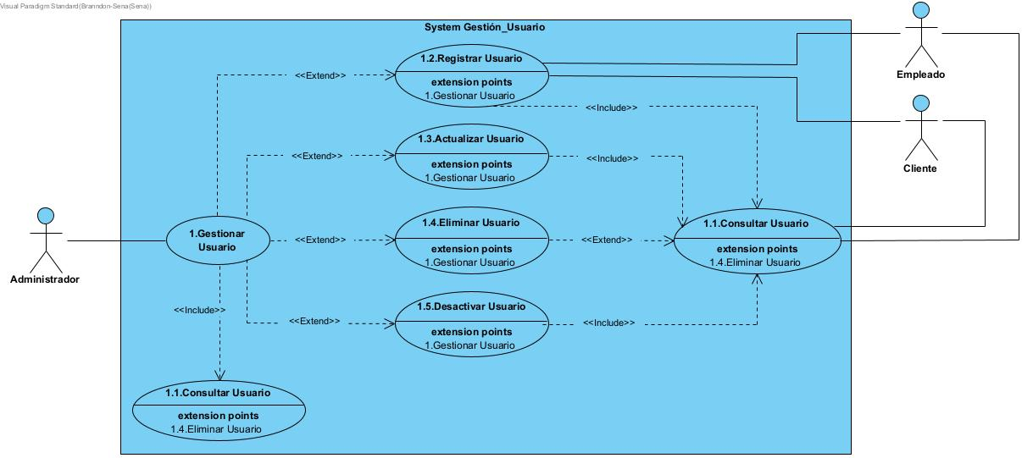
Iniciar Sesión
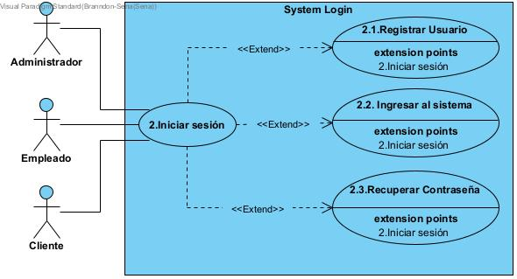
Gestión Cargo
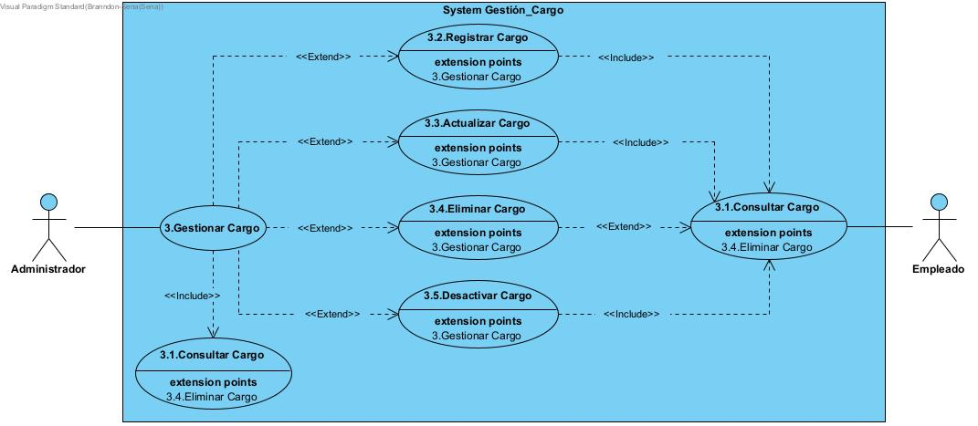
Gestión Empleado
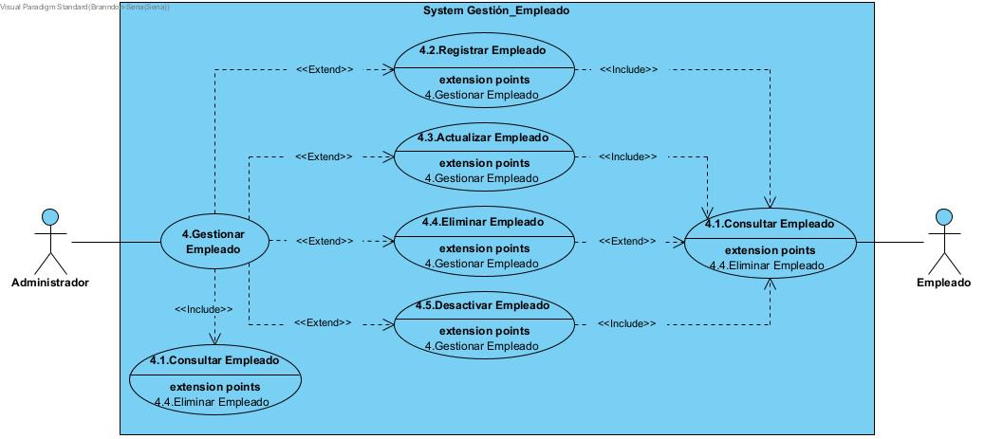

Gestión Cliente
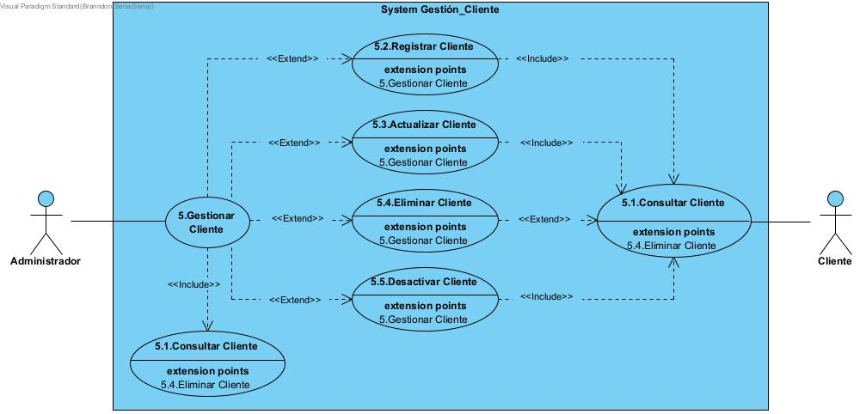
Gestión Proveedor
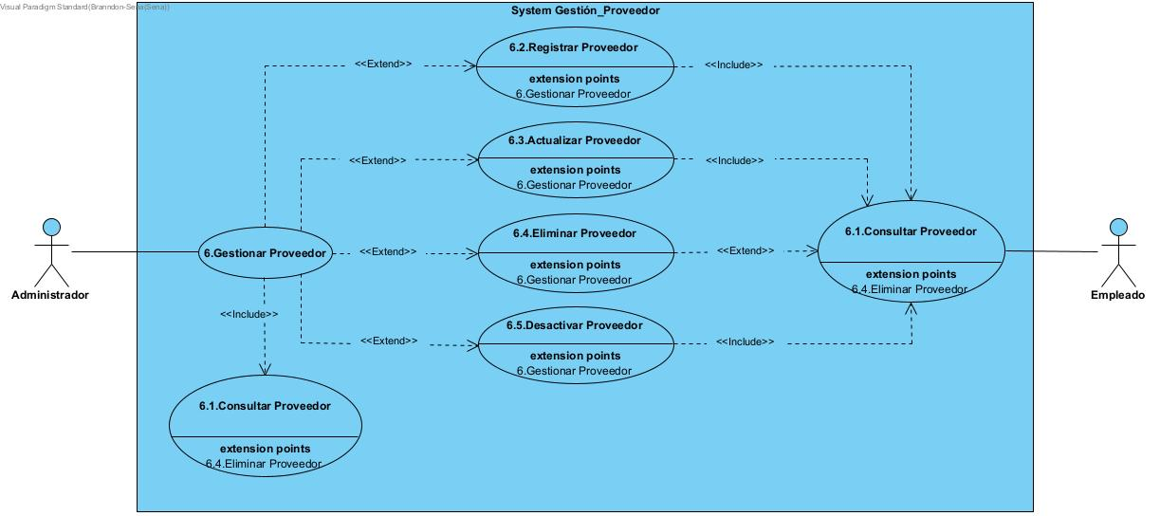

Gestión Materia Prima
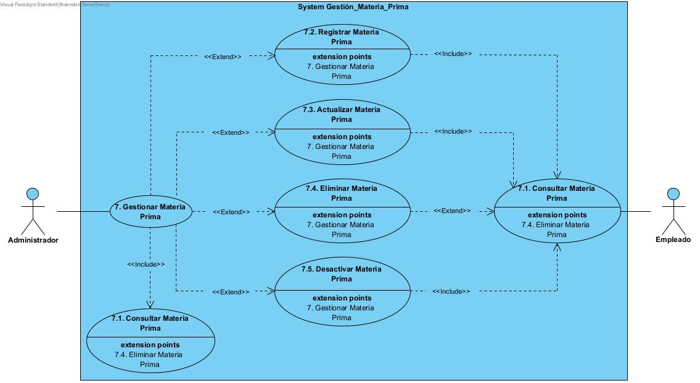
Gestión Producto
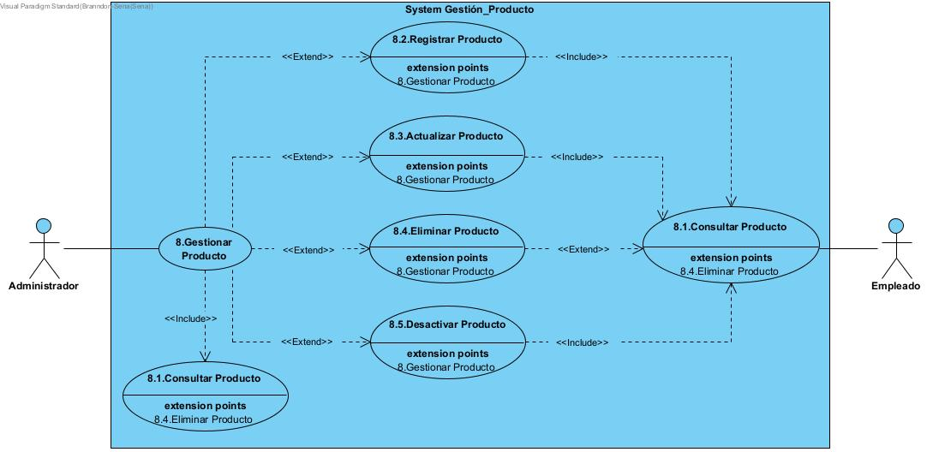

Gestión Factura Compra
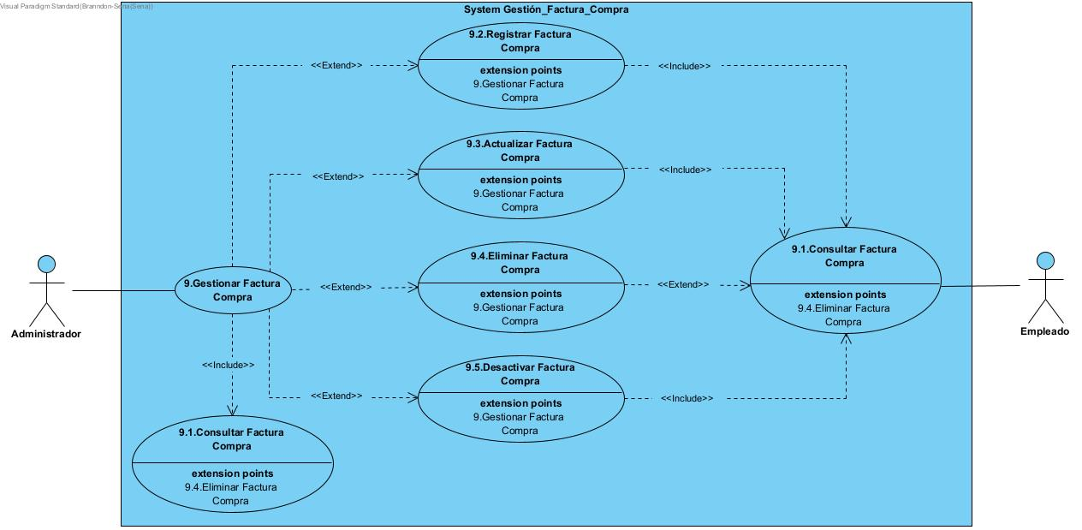
Gestión Factura Venta
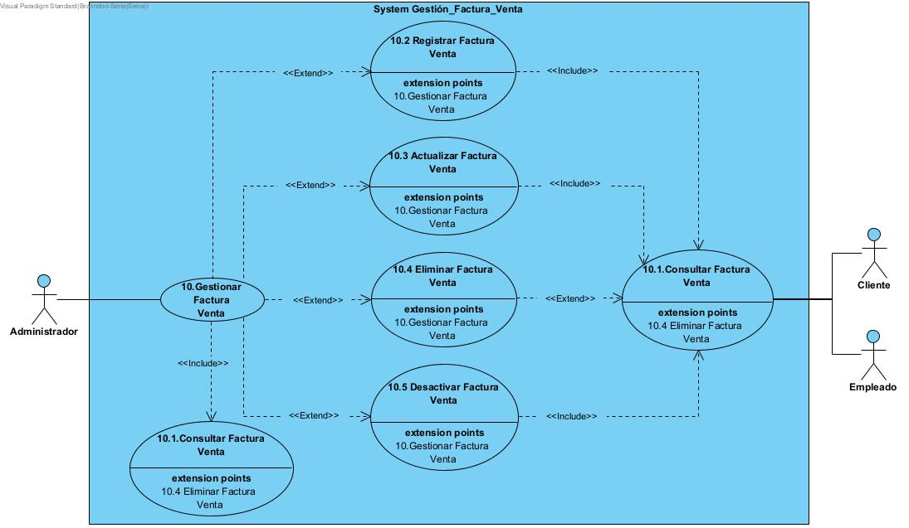

Gestión Pedido
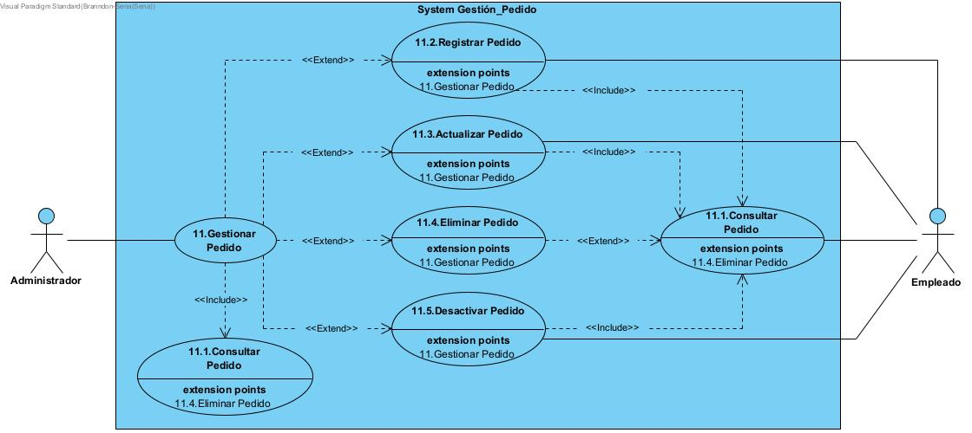

VISTA DE PROCESOS
Todos los diagramas que hayan elaborado en fase II, por módulo (aplica para los puntos 3.2.1 al 3.3.2), debidamente argumentados cada uno de los diagramas.

Diagrama de Actividades

VISTA LÓGICA

Diagramas - Clases (Actualizado)

(PENDIENTE)

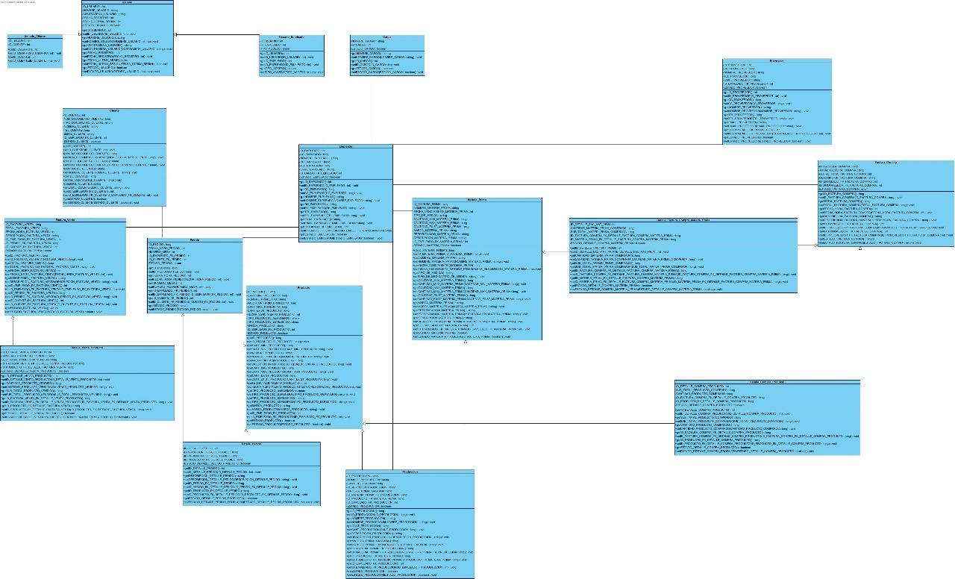

Diagramas - Secuencia

Los diagramas de los puntos 3.4 y 3.5.1 corresponden a los diagramas que se han elaborado en la fase III

VISTA DE IMPLEMENTACIÓN

Diagrama de Componentes
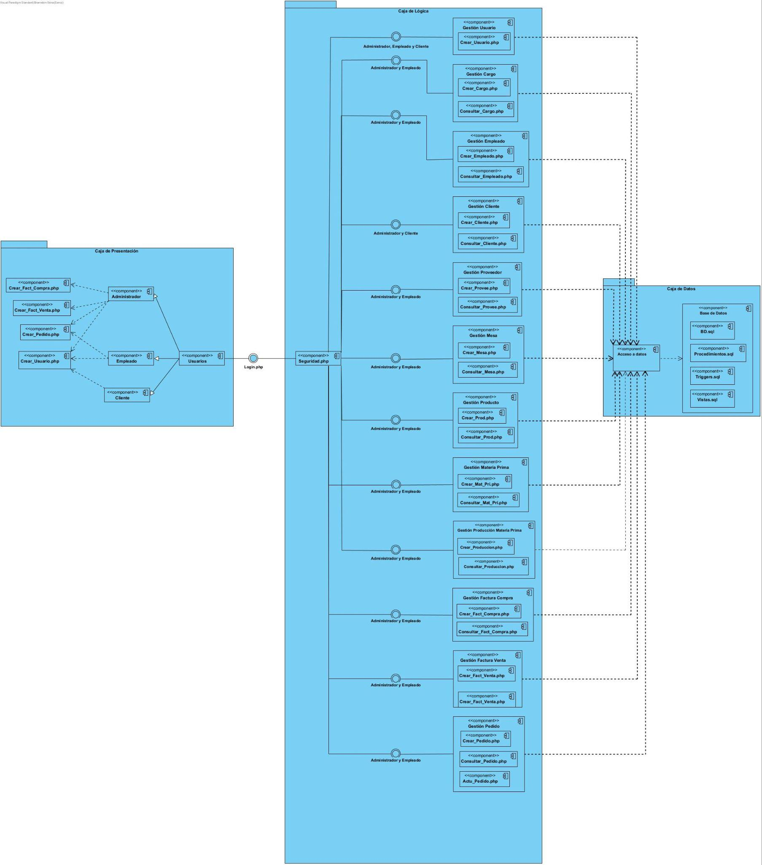

Diagrama de Paquetes

VISTA DE DESPLIEGUE

Diagrama de despliegue

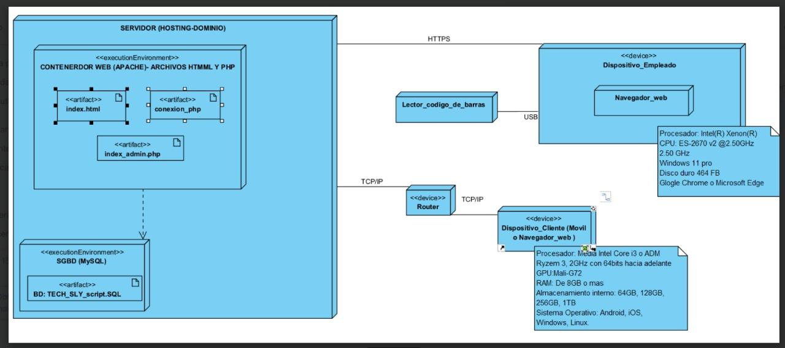

Arquitectura en capas
- Cuadro de Tecnologías por capas- versiones

VISTA DE DATOS

Modelo Relacional normalizado tercera forma normal de la base de datos (SGBD)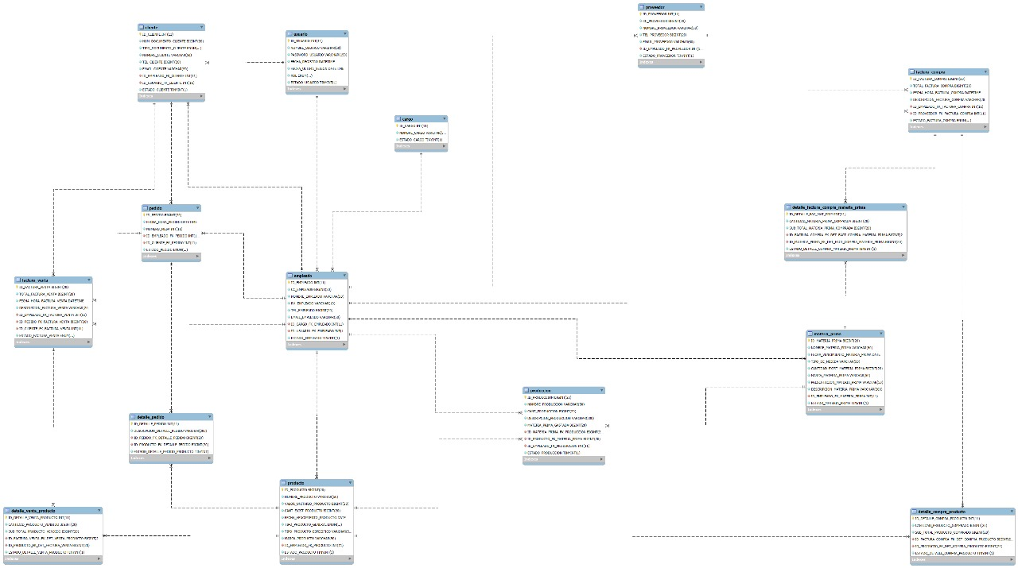

Definición de Interfaces de Usuario

6.1. PÁGINA PRINCIPAL
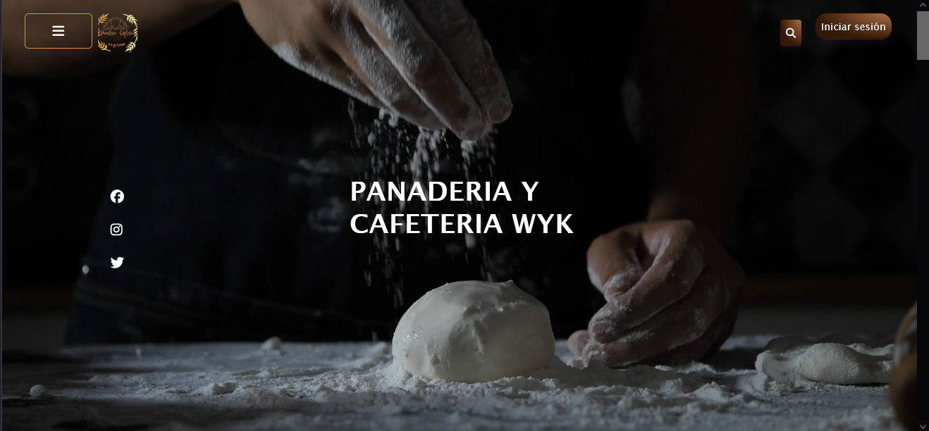

6.2. SECCIONES
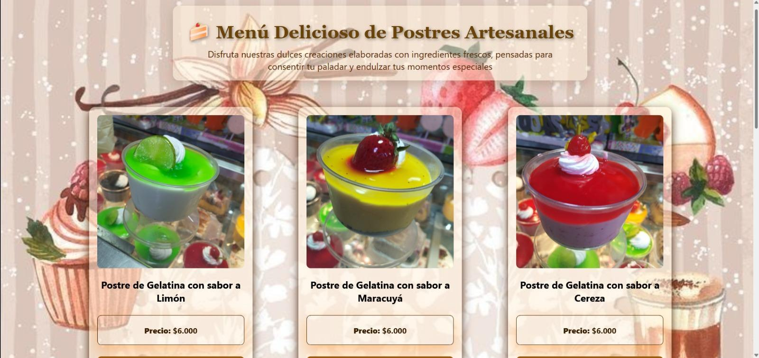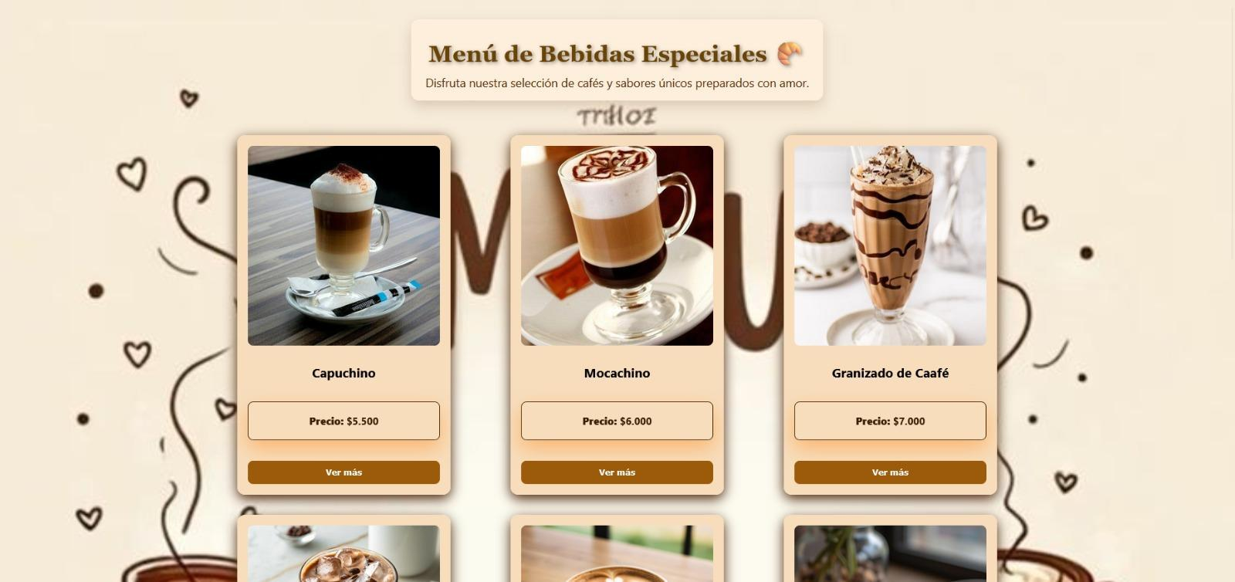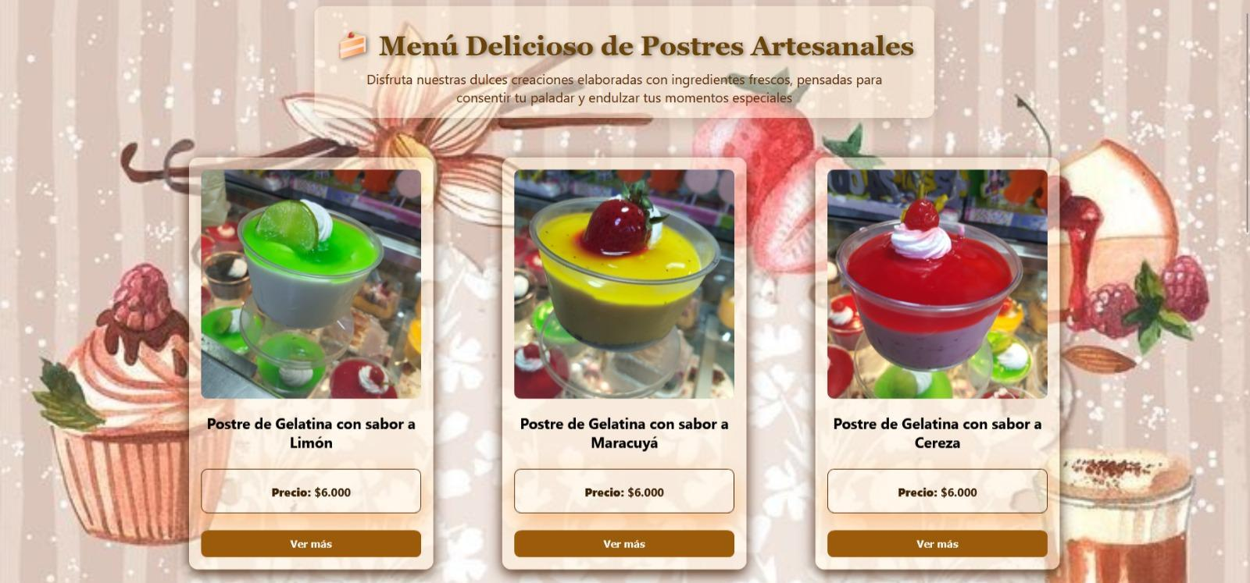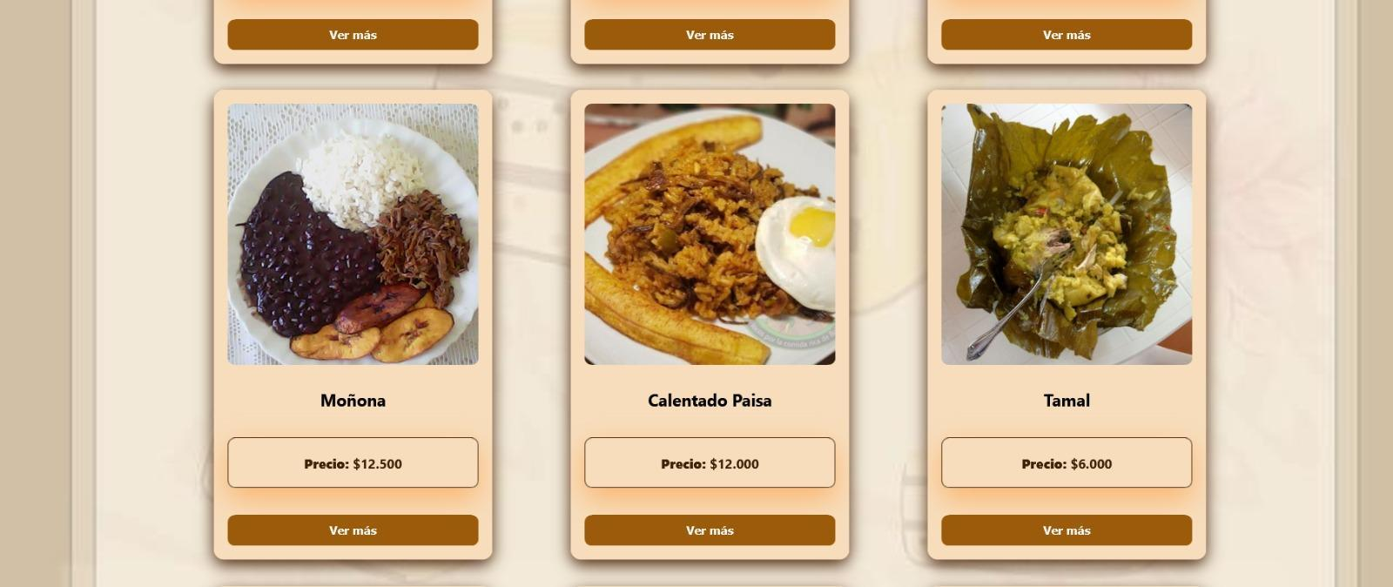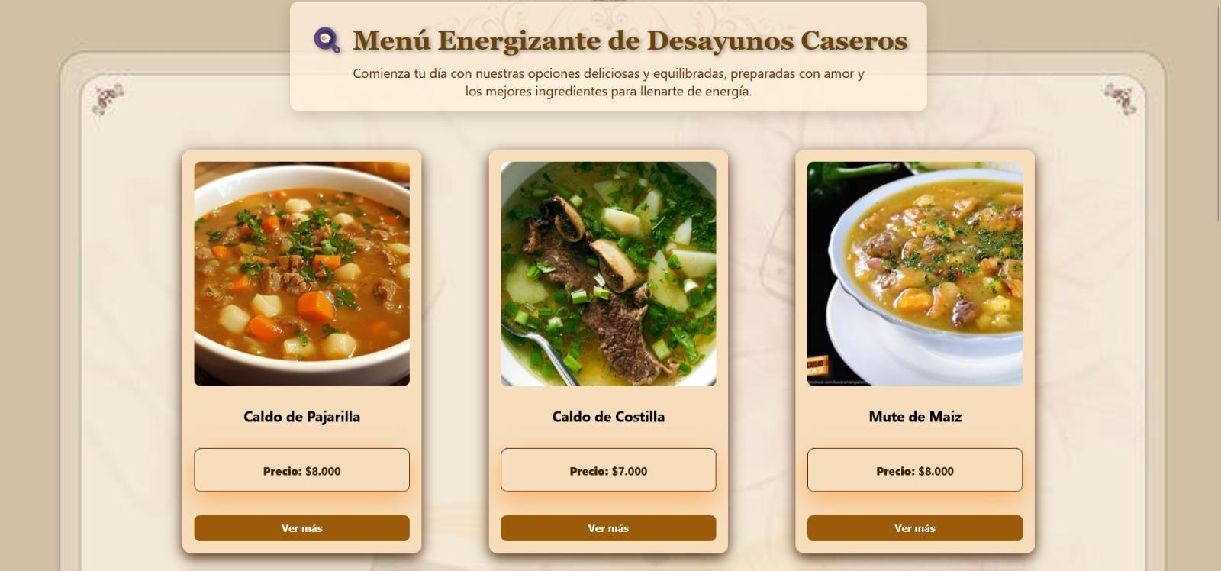
- Página principal, formularios, páginas error.

Formulario.
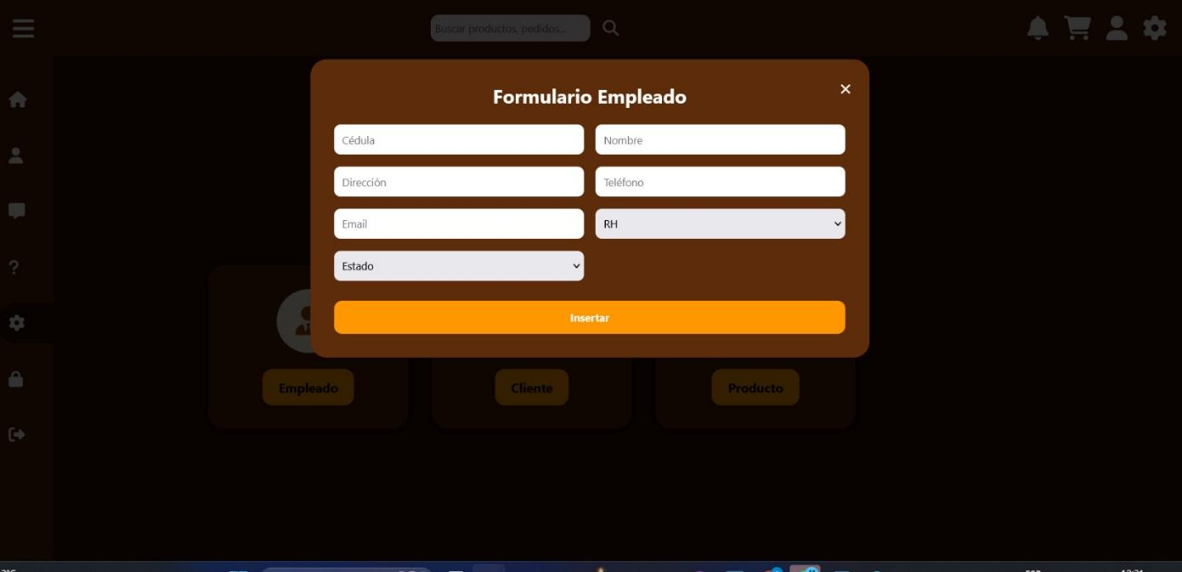

Errores
Error 404
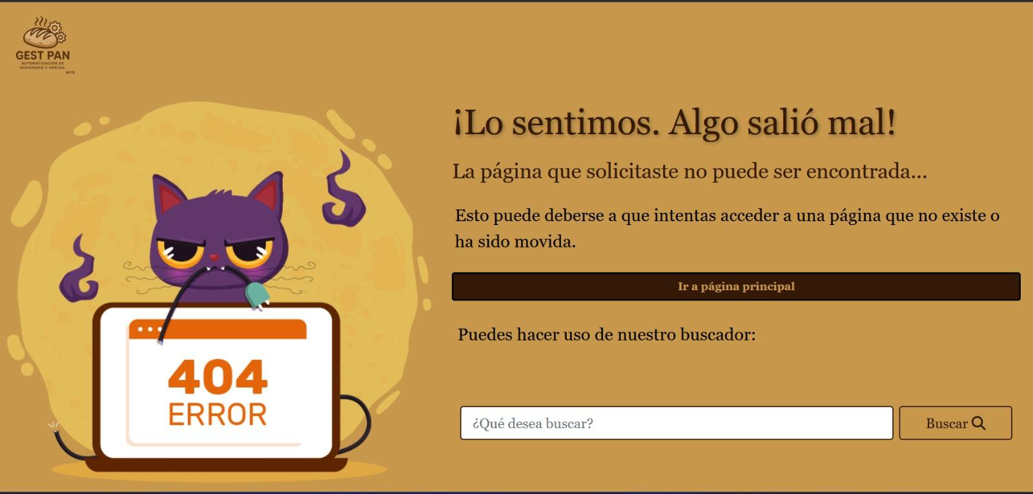

Error 500
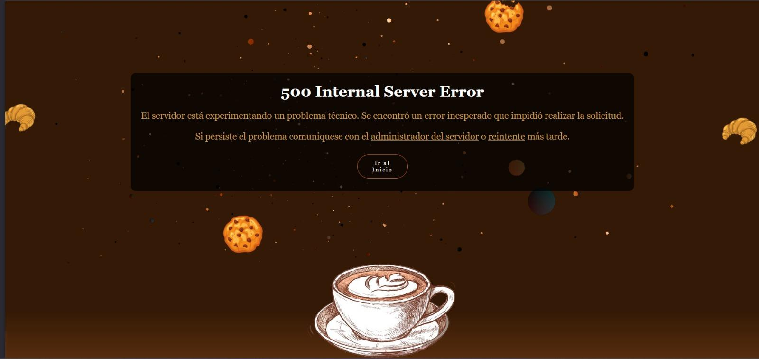

- Landing Page (Página Principal).

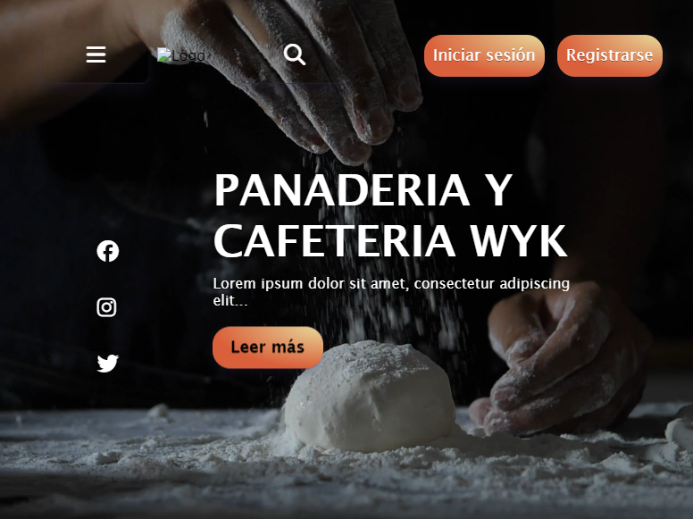
Pantallazos interfaces modulares.
Cargo

Características Generales de Calidad

Tamaño y performance

- Tiempo de respuesta en el acceso a la Base de Datos:
- Tiempo de respuesta de transacciones:
- Espacio en disco para el cliente:
- Espacio en disco para el servidor de Base de datos:

Puntos 7.2. al 7.7., se debe argumentar por cada atributo de calidad, como se cumple el mismo para el Software.

Calidad

Usabilidad

Eficiencia

Seguridad

Confiabilidad

Mantenimiento

Estándares
Normas de calidad, mencionar dos normas de calidad de Desarrollo de Software y argumentar cómo esas normas aplican para el software.

